Dossier 6 Un malade
Les vocabulaires
Un hôpital مستشفى | Prendre la tension يقيس الضغط
Une maladie مرض | mesurer la température يقيس الحرارة
Stressé, e متوتر | Prendre le pouls يقيس النبض
Fatigué ( e ) متعب | se coucher ينام
Un infirmier ( e) ممرض | avoir de la fièvre يشعر بالحمى
Un thermomètre ترمومتر | un oculiste طبيب عيون
La température درجة الحرارة | un dentiste طبيب أسنان
Ouvert ( e) مفتوح | tousser يكح
Les médicaments الأدوية | avoir mal à يشعر بألم في
Le stress التوتر | le journal mural جريدة الحائط
Lutter contre يقاوم | Visiter يزور
Un pharmacien, ne طبيب صيدلي | La pharmacie الصيدلية
Se reposer يرتاح | Un travail عمل/ دراسة
une Clinique عياده | travailler يعمل / يدرس
Soigner يعالج | La nuit الليلة
Maintenant الآ ن

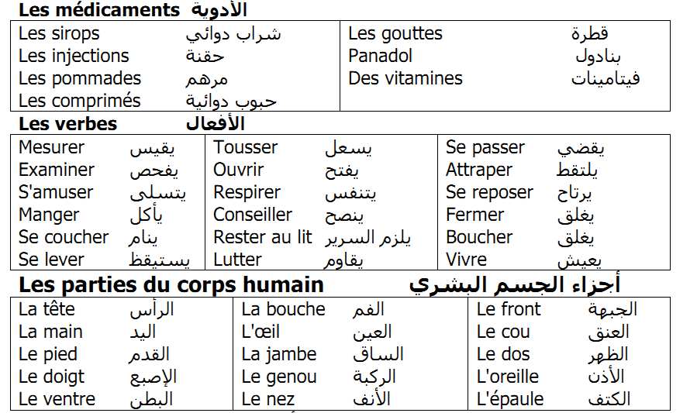
Le sens opposé des mots:ضد الكلمات
Un médecin = Un docteur طبيب
Les remèdes, les traitements = Les médicaments الأدوية
Élevée, haute مرتفعة = 38˚/39˚/40˚
Normale عادية = 37˚
C’est grave = C’est dangereux خطير
Boucher = Fermer يقفل
Bouché, e = Fermé, e مقفول
Chez le médecin عند الطبيب = à la cliniqueفي العيادة, à l’hôpital

Tôt, en avance مبكر | # Tard, en retard متأخر
Élevée مرتفعة/haute | # Normale عادية,basse منخفضة
Bon geste تصرف جيد | # Mauvais geste تصرف سيء
Ça va, je vais bien | # Ça va mal, ça ne va pas
Bouché, e/ fermé, e مقفول | # Ouvert, e مفتوح
Boucher/ fermer يقفل | # Ouvrir يفتح
Après بعد | # Avant قبل
Ancien, ne قديم | # Moderne حديث
Régulier, e منتظم | # Irrégulier, e غير منتظم
Le bruit الازعاج | # Le calme الهدوء
Bruyant, e مزعج | # Calme هادئ
Jeune شاب | # Vieux / vieille عجوز
Avoir raison على حق | # Avoir tort على خطأ
Le sens des mots:معانى الكلمات

